コワーキングスペース

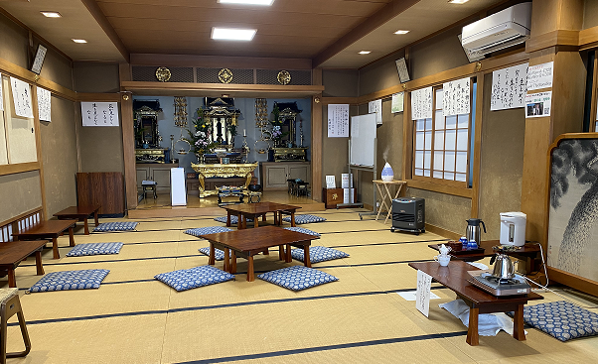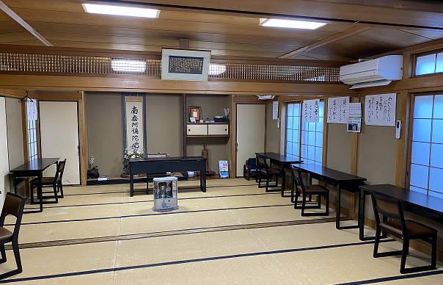光明寺カフェ

◆学生または20歳以下の方はすべて無料

お茶・・・無料

コーヒー（1杯）・・・１００円

（豆をお選びいただきます）

※持ち込み自由

できるだけ木曜日の14時～17時まで開けています

入場料

１階本堂カフェスペース・・・無料

２階コワーキングスペース・・２００円

ひとやすみ　ひとやすみ